UNIVERSIDAD TÉCNICA ESTATAL DE QUEVEDO

FACULTAD DE CIENCIAS DE LA INGENIERÍA

CARRERA DE SOFTWARE

APLICACIONES WEB

PRÁCTICA EXPERIMENTAL UNIDAD I
DESARROLLO DE UNA APLICACIÓN WEB RESPONSIVA CON HTML5, CSS3 Y JAVASCRIPT ES6+ UTILIZANDO UNA API PÚBLICA

Integrantes:
Castro Espinoza Kevin Moisés
Escudero Plaza María del Rosario
Loor Medranda Marlon Taylor

REPOSITORIO GITHUB:
https://github.com/TheAsesink/PracticaUnidad1.git
Docente:
Guerrero Ulloa Gleiston Cicerón



Periodo Académico:
2026 – 2027 PPA
RESUMEN
El presente trabajo describe el desarrollo de una aplicación web denominada Sistema de Gestión Estudiantil, implementada mediante tecnologías HTML5, CSS3 y JavaScript ES6+. La aplicación fue diseñada siguiendo principios de estructura semántica, diseño responsivo y programación modular. Como parte de los requerimientos de la práctica, se implementó el consumo de una API pública utilizando Fetch API para obtener información dinámica desde una fuente externa. Además, se incorporó el uso de LocalStorage para el almacenamiento local de información y GitHub como plataforma de control de versiones y trabajo colaborativo. Finalmente, se realizaron pruebas y auditorías utilizando herramientas especializadas para verificar aspectos relacionados con accesibilidad, rendimiento y buenas prácticas en el desarrollo web.
Palabras clave: HTML5, CSS3, JavaScript, API, GitHub, Desarrollo Web.
ABSTRACT
This paper presents the development of a web application called Student Management System, implemented using HTML5, CSS3 and JavaScript ES6+ technologies. The application was designed following semantic structure principles, responsive design and modular programming practices. As part of the project requirements, a public API was integrated using Fetch API to obtain dynamic information from an external service. In addition, LocalStorage was implemented for local data persistence and GitHub was used for version control and collaborative development. Finally, several evaluations were performed to verify accessibility, performance and web development best practices.
Keywords: HTML5, CSS3, JavaScript, API, GitHub, Web Development.
I. INTRODUCCIÓN
Las aplicaciones web modernas desempeñan un papel fundamental en la transformación digital de organizaciones, instituciones educativas y empresas. Gracias al avance de las tecnologías web, es posible desarrollar sistemas accesibles desde cualquier dispositivo con conexión a Internet, permitiendo gestionar información y ofrecer servicios de manera eficiente.
HTML5, CSS3 y JavaScript constituyen las tecnologías base para la construcción de aplicaciones web modernas. HTML5 proporciona la estructura semántica del contenido, CSS3 permite la creación de interfaces atractivas y adaptables, mientras que JavaScript agrega interactividad y dinamismo a las páginas web. La integración de estas tecnologías posibilita el desarrollo de aplicaciones completas capaces de responder a las necesidades actuales de los usuarios.
El objetivo principal de esta práctica experimental fue desarrollar una aplicación web denominada Sistema de Gestión Estudiantil, aplicando los conocimientos adquiridos durante la Unidad I de la asignatura Aplicaciones Web. El proyecto integra diseño semántico, estilos responsivos, programación modular y consumo de una API pública. Adicionalmente, se utilizaron herramientas de control de versiones para facilitar el trabajo colaborativo entre los integrantes del equipo.[1], [2]
II. REVISIÓN BIBLIOGRÁFICA
A. HTML5 Semántico
HTML5 introdujo una serie de elementos semánticos que permiten describir de manera más precisa la estructura de una página web. Elementos como header, nav, main, section, article y footer facilitan la organización del contenido y mejoran la accesibilidad. El uso adecuado de estas etiquetas permite que navegadores, motores de búsqueda y tecnologías de asistencia interpreten correctamente la información presentada.[2]
B. CSS3 y Diseño Responsivo
CSS3 proporciona herramientas avanzadas para la construcción de interfaces modernas. Entre las más utilizadas se encuentran Flexbox y Grid Layout, tecnologías que permiten distribuir y organizar elementos de manera eficiente dentro de la página. Asimismo, las Media Queries permiten adaptar la presentación del contenido a diferentes tamaños de pantalla, garantizando una experiencia de usuario adecuada tanto en dispositivos móviles como en computadoras de escritorio.[3]
C. JavaScript ES6+
JavaScript es uno de los lenguajes más importantes en el desarrollo web. Las versiones modernas del lenguaje incorporan características como módulos, funciones flecha, promesas, plantillas literales y programación asíncrona mediante async/await. Estas funcionalidades facilitan el desarrollo de aplicaciones más organizadas, escalables y fáciles de mantener.[4]
D. APIs Públicas
Las Interfaces de Programación de Aplicaciones (APIs) permiten la comunicación entre sistemas mediante protocolos estandarizados. Las APIs REST son ampliamente utilizadas para intercambiar información entre aplicaciones web y servicios externos. En este proyecto se utilizó JSONPlaceholder, una API pública diseñada para pruebas y aprendizaje, permitiendo obtener información de usuarios mediante solicitudes HTTP.[5]
E. Git y GitHub
Git es un sistema de control de versiones distribuido que permite registrar y administrar cambios realizados en un proyecto de software. GitHub complementa esta funcionalidad proporcionando una plataforma colaborativa donde múltiples desarrolladores pueden trabajar simultáneamente, realizar seguimiento de cambios y gestionar repositorios remotos.
III. DESARROLLO E IMPLEMENTACIÓN
A. Estructura del Proyecto
La aplicación fue desarrollada utilizando una arquitectura modular con el objetivo de mejorar la organización del código y facilitar su mantenimiento. El proyecto se encuentra dividido en carpetas específicas para los archivos de estilos y scripts, permitiendo una clara separación entre la estructura, la presentación y la lógica de negocio.
El archivo index.html contiene la estructura principal de la aplicación. Los estilos visuales fueron implementados en styles.css, mientras que la lógica de programación se distribuyó en los archivos api.js, ui.js y app.js. Esta organización facilita la reutilización de componentes y la escalabilidad del proyecto.[6]
B. Diseño de la Interfaz
La interfaz fue diseñada utilizando HTML5 semántico para garantizar una correcta estructuración del contenido. Se incorporaron elementos como encabezados, menús de navegación, formularios y secciones de contenido, permitiendo una experiencia de usuario intuitiva y organizada.
El formulario principal permite registrar información estudiantil mediante distintos tipos de campos de entrada, incluyendo texto, correo electrónico, contraseña, fecha, teléfono y selección de archivos. Esto permitió aplicar diversos controles proporcionados por HTML5.[2]
C. Implementación de CSS3
La presentación visual del sistema fue desarrollada mediante CSS3 utilizando una combinación de Grid Layout y Flexbox. Grid fue utilizado para estructurar las principales secciones de la página, mientras que Flexbox permitió organizar elementos internos de manera flexible y adaptable.
Adicionalmente, se implementaron variables CSS para centralizar configuraciones visuales, animaciones para mejorar la experiencia de usuario y soporte para modo oscuro mediante la característica prefers-color-scheme.[7]
D. Programación con JavaScript
La funcionalidad dinámica del sistema fue implementada utilizando JavaScript ES6+. Se emplearon módulos para separar responsabilidades dentro del proyecto y mejorar la legibilidad del código.
La interacción con el formulario se gestionó mediante eventos, permitiendo capturar y procesar la información ingresada por el usuario. Asimismo, se utilizó LocalStorage para almacenar datos localmente dentro del navegador.[4]
E. Consumo de la API Pública
Para obtener información dinámica se utilizó la API pública JSONPlaceholder. La comunicación con la API se realizó mediante Fetch API y programación asíncrona utilizando async/await.
Los datos obtenidos fueron procesados y mostrados dinámicamente dentro de la interfaz mediante tarjetas generadas desde JavaScript. Cada tarjeta presenta información correspondiente a los usuarios proporcionados por la API, incluyendo nombre, correo electrónico, teléfono y sitio web.[5]

IV. RESULTADOS
A. Funcionamiento General del Sistema
La aplicación desarrollada logró cumplir con los requerimientos establecidos para la práctica experimental. El sistema presenta una interfaz web funcional que permite registrar información estudiantil mediante un formulario compuesto por diferentes tipos de entradas HTML5. La información ingresada por el usuario es procesada correctamente mediante JavaScript y almacenada localmente utilizando LocalStorage.
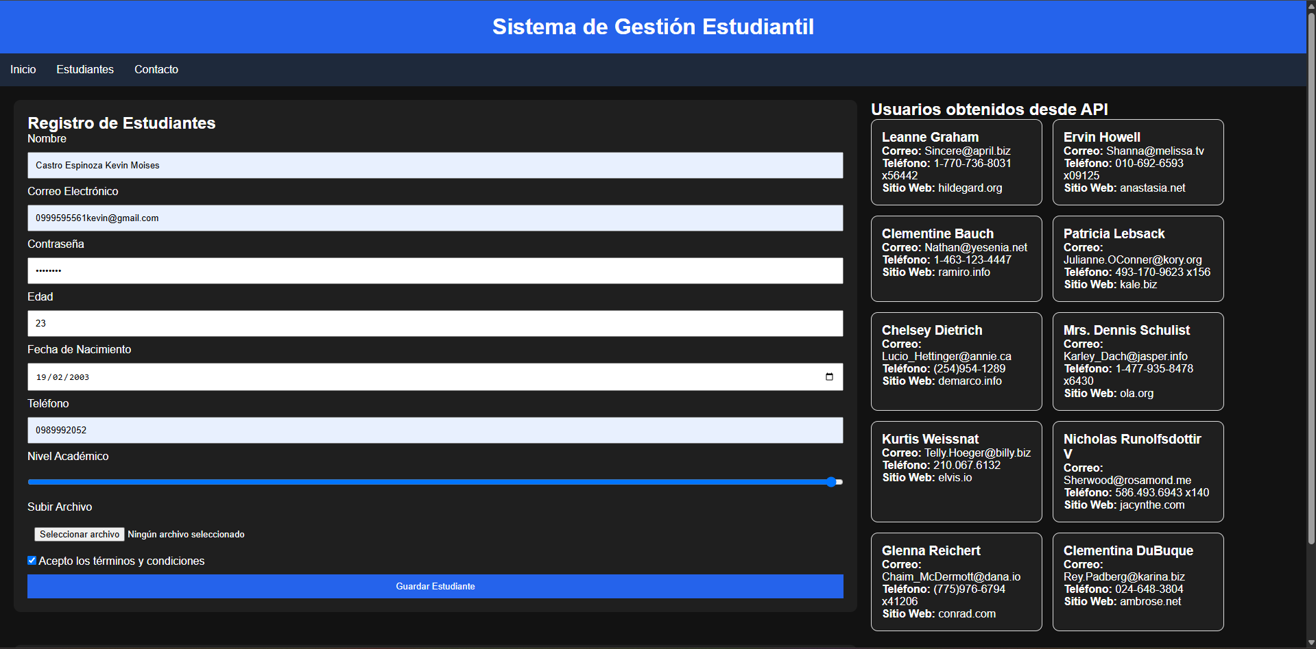
B. Consumo de API Pública
Ilustración 1 Captura de la Interfaz Principal
La integración con la API pública JSONPlaceholder se realizó exitosamente mediante Fetch API y programación asíncrona utilizando async/await. Los datos obtenidos fueron procesados y mostrados dinámicamente en la interfaz mediante tarjetas informativas.
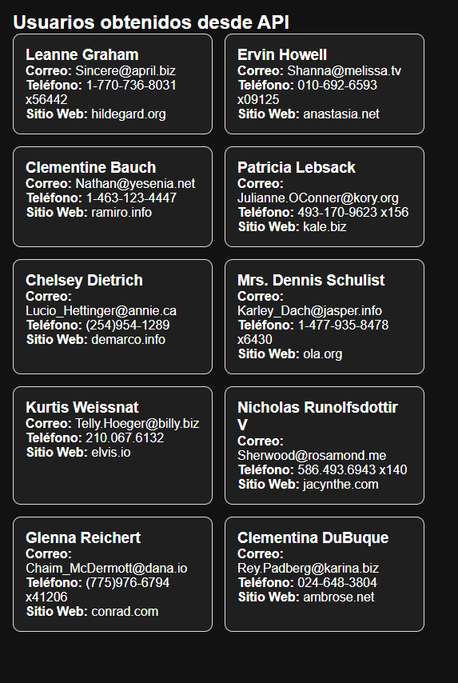
Cada tarjeta presenta información correspondiente a los usuarios obtenidos desde la API, incluyendo nombre, correo electrónico, teléfono y sitio web. Esto permitió verificar el correcto funcionamiento de la comunicación entre la aplicación web y un servicio externo.

Ilustración 2 Usuarios Obtenidos desde la API
C. Control de Versiones y Trabajo Colaborativo
El proyecto fue gestionado mediante Git y GitHub, permitiendo mantener un historial de cambios y facilitar el trabajo colaborativo entre los integrantes del equipo. Cada miembro realizó contribuciones al repositorio mediante commits registrados en la plataforma.
La utilización de GitHub permitió sincronizar cambios, compartir avances y mantener una copia segura del proyecto durante todo el proceso de desarrollo.
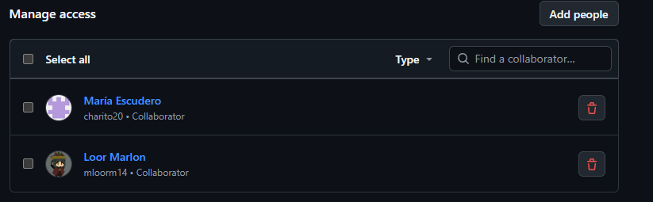
Ilustración 3 Colaboradores
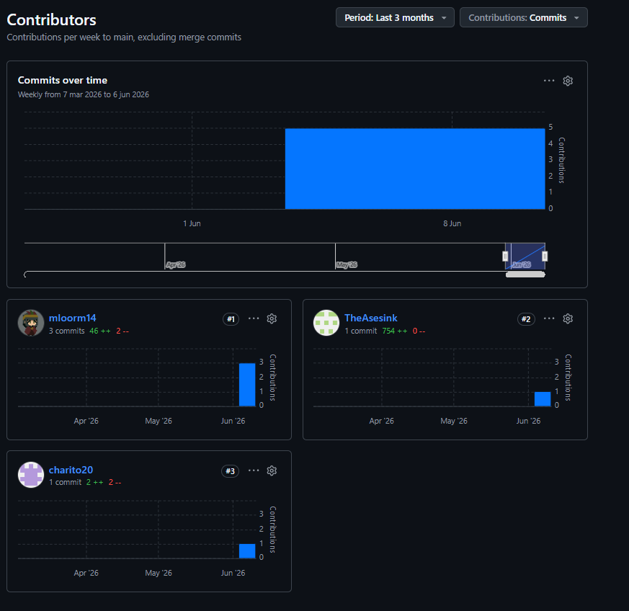
Ilustración 4 Commits de los colaboradores

D. Auditoría de Calidad
Se realizaron evaluaciones utilizando herramientas especializadas para verificar aspectos relacionados con accesibilidad, rendimiento y buenas prácticas de desarrollo web.
La herramienta Lighthouse permitió analizar indicadores de rendimiento, accesibilidad, buenas prácticas y optimización para motores de búsqueda. Por su parte, WAVE fue utilizada para identificar posibles problemas de accesibilidad y validar el cumplimiento de recomendaciones orientadas a usuarios con necesidades especiales.
Los resultados obtenidos evidencian que la aplicación cumple adecuadamente con los criterios básicos de calidad establecidos para aplicaciones web modernas.[8]
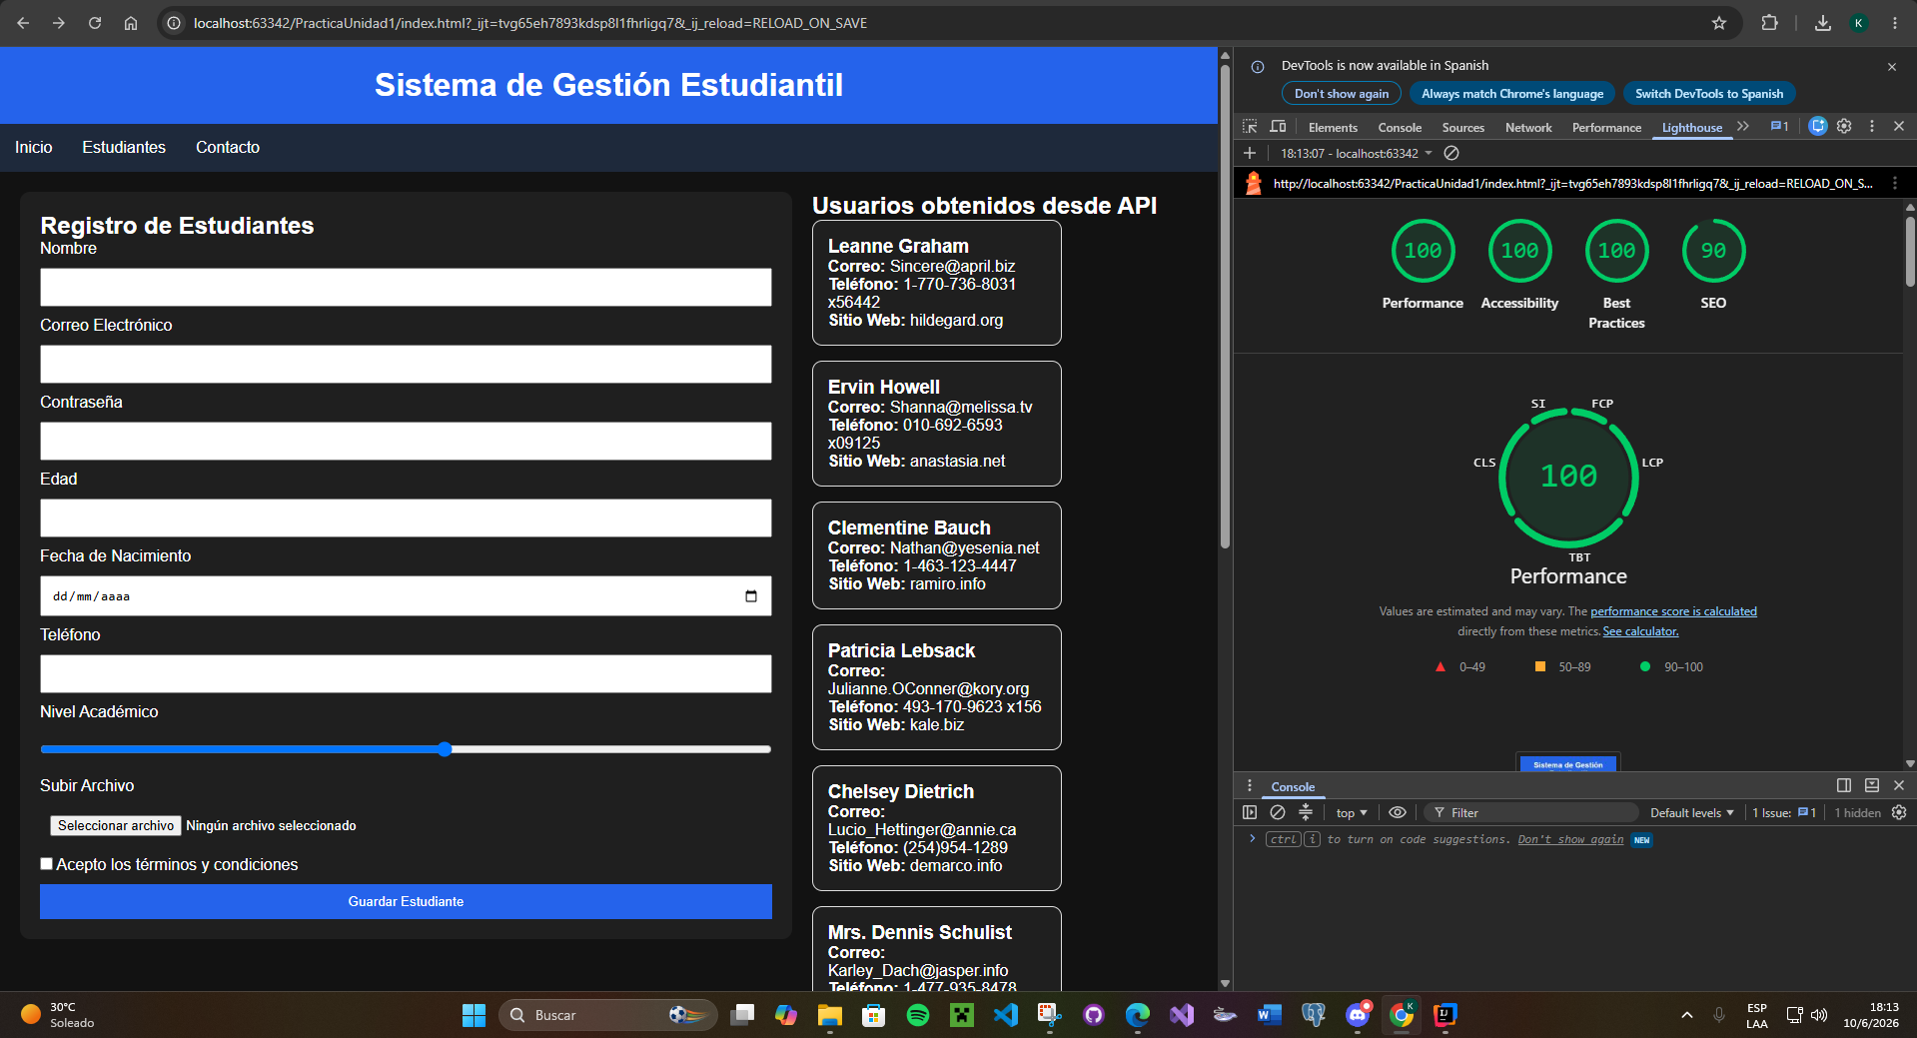
Lighthouse Capturas:
Ilustración 5 Uso de Lighthouse

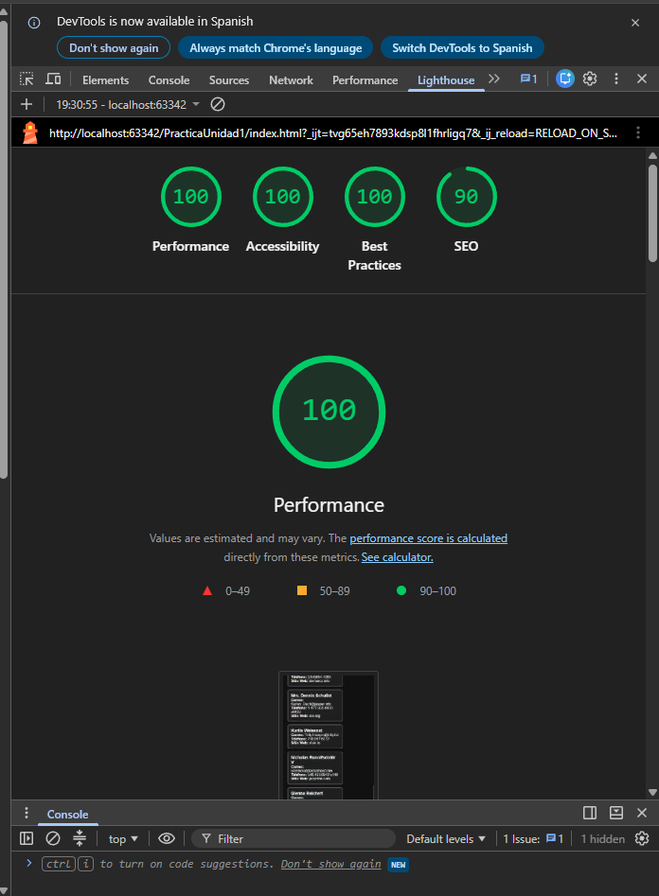
Ilustración 6 Lighthouse

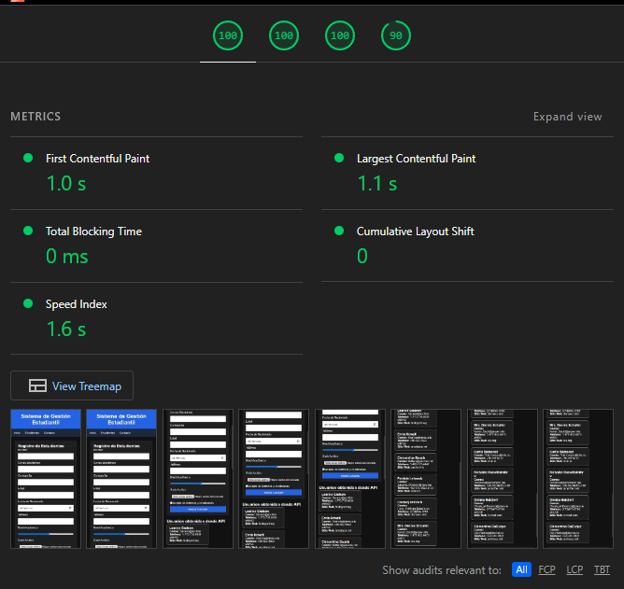
Ilustración 7 Lighthouse

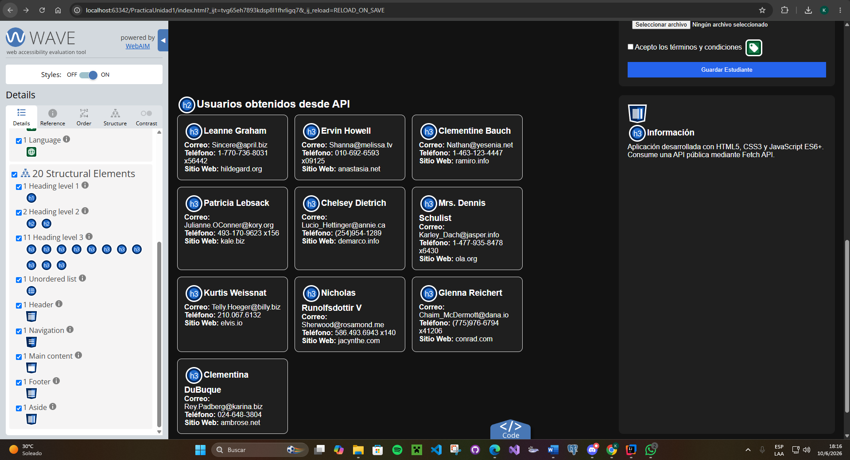
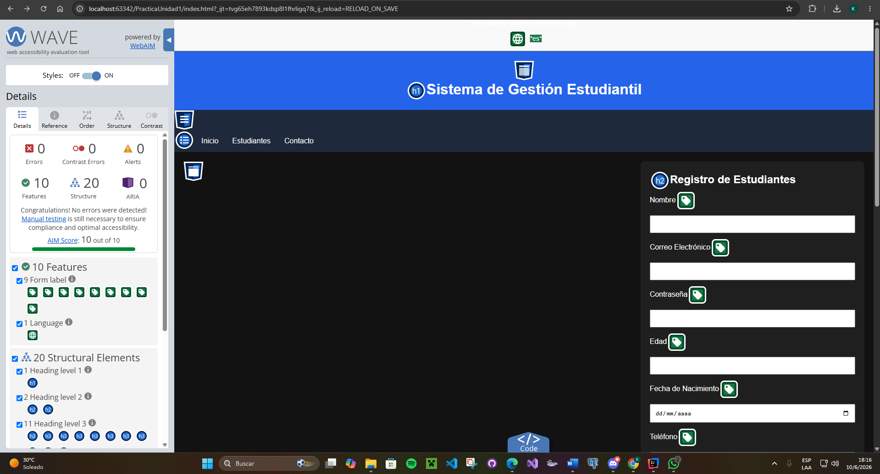
WAVE Capturas:
Ilustración 8 Uso de WAVE
Ilustración 9 Uso de WAVE
V. CONCLUSIONES
- El desarrollo de la presente práctica permitió aplicar de manera integral los conocimientos adquiridos durante la Unidad I de la asignatura Aplicaciones Web. La implementación del sistema utilizando HTML5, CSS3 y JavaScript ES6+ contribuyó a fortalecer competencias relacionadas con el diseño y desarrollo de aplicaciones web modernas.
- La utilización de HTML5 semántico facilitó la organización estructurada del contenido, permitiendo construir una interfaz más comprensible, ordenada y fácil de mantener. Asimismo, el uso de etiquetas semánticas favorece la accesibilidad y la correcta interpretación del contenido por parte de navegadores y motores de búsqueda.
- La implementación de CSS3 mediante Grid Layout, Flexbox y técnicas de diseño responsivo permitió desarrollar una interfaz adaptable a diferentes dispositivos y resoluciones de pantalla. Esto garantiza una experiencia de usuario más eficiente y acorde con las exigencias actuales del desarrollo web.
- La integración de una API pública mediante Fetch API y programación asíncrona utilizando async/await permitió comprender el funcionamiento de la comunicación entre aplicaciones y servicios externos. Esta experiencia fortaleció conocimientos fundamentales relacionados con el intercambio de datos en aplicaciones web modernas.
- El uso de Git y GitHub como herramientas de control de versiones facilitó el trabajo colaborativo entre los integrantes del equipo, permitiendo registrar cambios, coordinar tareas y mantener un historial organizado del desarrollo del proyecto. Esta práctica contribuyó al fortalecimiento de habilidades técnicas y de trabajo en equipo necesarias para el desarrollo profesional en el área de software.

REFERENCIAS BIBLIOGRAFICAS:
[1] J. Duckett, HTML and CSS: Design and Build Websites. Indianapolis, IN, USA: John Wiley & Sons, 2011.
[2] Web Hypertext Application Technology Working Group (WHATWG), “HTML Living Standard,” 2026. [Online]. Available: https://html.spec.whatwg.org/
[3] Mozilla Developer Network (MDN), “CSS Grid Layout,” 2026. [Online]. Available: https://developer.mozilla.org/en-US/docs/Web/CSS/CSS_grid_layout
[4] J. Duckett, JavaScript and jQuery: Interactive Front-End Web Development. Indianapolis, IN, USA: John Wiley & Sons, 2014.
[5] Mozilla Developer Network (MDN), “Fetch API,” 2026. [Online]. Available: https://developer.mozilla.org/en-US/docs/Web/API/Fetch_API
[6] World Wide Web Consortium (W3C), “Accessible Rich Internet Applications (WAI-ARIA) 1.2,” 2023. [Online]. Available: https://www.w3.org/TR/wai-aria-1.2/
[7] M. Dowden and M. Gearon, Tiny CSS Projects. Simon and Schuster, 2023.

